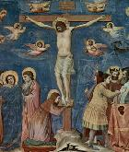
Velký pátek
Feria VI in Passione Domini
Autor: Jan Chlumský

2. dubena 2021, slavnost

SLAVNOST
Tento den, kdy si připomínáme odsouzení Božího Syna, jeho trýznění, dovršené při umírání na kříži, i pohřeb, prožíváme jako den přísného postu ve znamení smutku. Je to doba ticha, k němuž patří rozjímání.
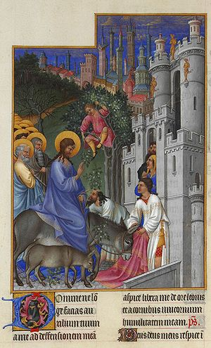
Liturgie Velkého pátku začíná tichým příchodem kněze s ministranty, společně si před oltářem lehají na zem, aby v tzv. prostraci vyjádřili absolutní pokoru před Bohem a vědomí vlastní hříšnosti své i lidu.
Po prostraci následuje bohoslužba slova se čtením pašijí podle Jana a s přímluvami za všechny, neboť za všechny Ježíš zemřel. Za církev, za papeže, za služebníky církve se všemi věřícími, za katechumeny, za jednotu křesťanů, za židy, za věřící v Boha ale ne v Krista, za nevěřící v Boha, za politiky a státníky, za ty kdo trpí.
Druhou částí liturgie je uctívání kříže. Při jeho přinášení od vchodu do presbytáře kněz jej 3x pozdvihne se zpívanou výzvou: "Hle, kříž, na kterém umřel Spasitel světa." - Věřící odpovídají: "Klaníme se Ti, Pane Ježíši Kriste." K osobnímu uctění pak po ministrantech přicházejí ve dvojici před kříž a poklekají.
Poslední částí je svaté přijímání, pro které je eucharistie, pouze za zvuku klapaček, přinesena ze svatostánku na bočním oltáři či v "Božím hrobě," kam bude opět vrácena. Po závěrečné modlitbě následuje tichý odchod nebo adorace u Božího hrobu.

ÚVAH K MEDITACI
Z LÁSKY, VŠECHNU SVOU KREV PROLIL ZA MNE

Netřeba hledat jiný důvod, pro který Ježíši na mně i na každém z lidí záleží. Skrze křest náležím do Boží rodiny a Ježíš prolil všechnu svou krev, aby mne vykoupil z otroctví hříchu. Jak bláhové je netoužit po společenství s ním. To však dnes začíná z lásky přijatým utrpením.
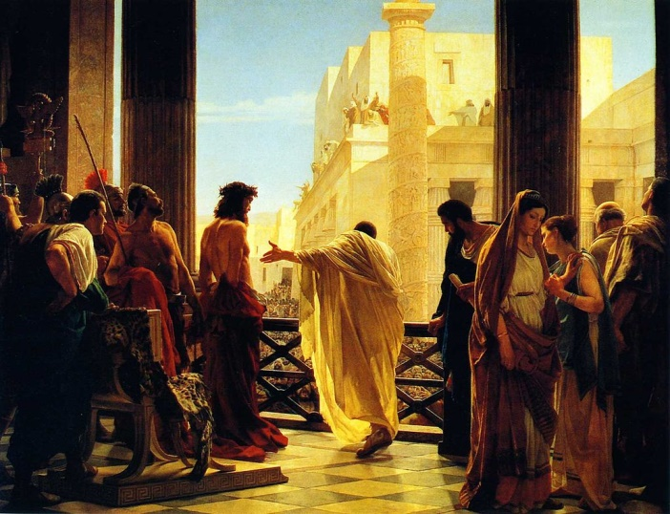
Ježíš po předpovědi své smrti řekl svým učedníkům: "Kdo chce jít za mnou, zapři sám sebe, vezmi svůj kříž a následuj mě!" (Mt 16,24; odůvodnění Mt 16,25-27)
Ježíš má na mysli utrpení každého dne. Dává nám příklad jak s ním máme nakládat. Ne jako se zlem, ale s pohledem na jeho užitečnost. Ježíš vzal na sebe utrpení, ne aby ho odstranil, ale proměnil, učinil je nástrojem očisty, smíru, zásluh, apoštolátu, svatosti. Buď můžeme mít skrze ně podíl s Kristem nebo zaujmout postoj zoufalce a rouhače, který je nenávidí. Utrpení je úděl člověka, kterého různým způsobem a intenzitou doprovází až do smrti. Spojeni s Kristem skrze utrpení můžeme "bojovat za království Boží v nás i v druhých - a jednou za království věčné," jak napsal P. Josef Hlouch a k tomu dodal: "Co nám získá jeden pokorně nesený kříž, toho nezíská dlouhá řada měsíců v usilování o ctnosti!" Příkladem je nám kříž, Kristem nesený z lásky. - Kříž, který je znakem spásy.
Na mnoha místech byl kříž odstraněn ze škol, z nemocnic, z domovů, ale křížům bolesti z rodin, ze zraněných vztahů, z různých tragických událostí či z úzkosti umírajícího hříšníka, není v lidské síle se vyhnout. Bůh nám však v nich dává možnost cesty ke spáse. Jdeme-li na nepříjemné vrtání zubů nebo jiný lékařský zákrok, bereme doprovodnou bolest jako zvolenou cestu k odstranění větších potíží, ale zase jen dočasných. Kristus k odstranění našich věčných, prolil všechnu svou krev. Na každém z nás je, zda začneme přijímat milosti, vydobyté jeho smrtí na kříži se zmrtvýchvstáním třetího dne. K nim patří i přijetí kříže, avšak ne ke zlepšení své situace, ale z lásky. Podobně není kajícím postem újma v jídle pro zlepšení své postavy. Láska se obětuje, dává a nepočítá a myslí jen na druhé, jako ukřižovaný Ježíš na naši spásu.
On svým křížem zlomil moc démonů a svým zmrtvýchvstáním moc smrti. V některé křížové cestě je připomínáno: "trpěl, co my jsme trpět měli." Zadívejme se na kříž, na umírajícího Ježíše, co při svých mukách v posledních sedmi větách říká:
"Otče, odpusť jim, neboť nevědí, co činí." (Lk 23,34) - Přimlouvá se za své trýznitele. Přemáhá zlo odpuštěním, omlouvá své mučitele. - Čiňme i my, jak nás učil: "Milujte své nepřátele a prokazujte dobro těm, kdo vás nenávidí."(Lk 6,27).
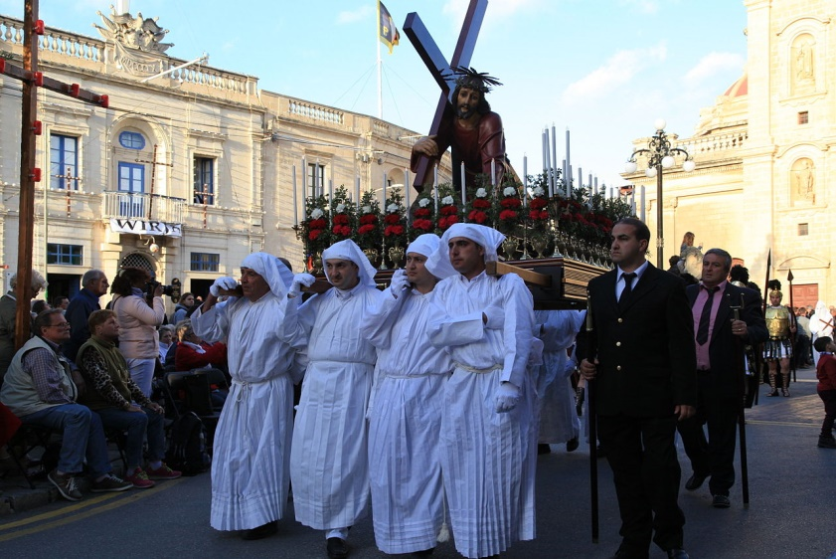
"Amen, pravím ti, dnes budeš se mnou v ráji." (Lk 23,43) - Ten příslib dává pro kající prosbu. Nevíme, co toho lotra přivedlo na cestu zločinu, ale můžeme tušit vliv druhých. - Neodsuzujme nikoho.
"Ženo, to je tvůj syn. To je tvá matka." (Jan 19,26-27) - Až nyní se obrací k milující matce i k učedníkovi, v jehož zastoupení ji odevzdal nám všem. - Nezapomínejme, i kdyby nám bylo zle a všichni se od nás odvrátili, ona nikdy. Ví, co Syn za nás podstoupil. Obracejme se k ní s prosbami.
"Žízním!" (Jan 19,28 ) - Bylo to pro vyprahlost těla, ztrátu krve, ale byla to i žízeň po duších, které chce zachránit. O žízni promluvil i u studnice Jákobovy, k ženě, žijící se šestým mužem, který nebyl její a ona šla a přivedla k Ježíši další lidi. - Také my přivádějme k Ježíši duše, po kterých žízní.
"Bože můj, Bože můj, proč jsi mne opustil?" (Mt 27,46) - Vše vytrpěl. I největší, nepochopitelnou opuštěnost od Boha Otce. Sám Bůh i člověk, nesoucí na kříži naše viny před Boží soud, zde prožívá odloučenost, která je údělem zavržených. - Neodlučujme se od něho a rádi přicházejme před jeho svatostánek.
"Dokonáno jest!" (Jan 19,30) Dokonal své poslání, dokonal naše vykoupení, svým utrpením jakoby vyvážil nakloněnou misku vah spravedlnosti. - Pomáhejme vyvažovat zlo ve světě láskou, abychom jednou mohli umírat jako spravedliví.
"Otče, do tvých rukou poroučím svého ducha!" (Lk 23, 46) - Takový je návrat k tomu, od koho vyšel - k Otci. Kéž do jeho náruče odevzdáme i poslední výdech svého života.

PŘEDSEVZETÍ, MODLITBA
Věnuji čas rozjímání o umučení Pána Ježíše, které zakončím rozhodnutím, vyjadřujícím odpověď na prolití jeho krve na kříži.
Bože, Tvůj Syn, náš Pán Ježíš Kristus, se za nás ochotně vydal do rukou hříšníků a podstoupil muka kříže; prosíme Tě, dej, ať jeho oběť přinese všem lidem spásu. Neboť on s Tebou v jednotě Ducha svatého žije a kraluje po všechny věky věků. Amen
( závěrečná modlitba breviáře)
POZNÁMKA
Slavnost tridua začala na Zelený čtvrtek večer a končí nedělním večerem. (Západem slunce se židovskou tradicí počítal následující den, proto bylo třeba ukončit pohřeb v pátek před západem). Utrpení a smrt jsou bránou slávy Kristova vítězství." (Pastýřský list brněnského biskupa)
Velký pátek a Bílá sobota do vigilie sice nejsou vnímány jako slavnostní dny, ale svou vznešeností si zaslouží stejnou pozornost a patři k celku tridua, které je slavností. Těsně před svou smrtí Ježíš prožil nejstrašnější opuštěnost - nevnímal Otcovu přítomnost. Jak asi slavnostní setkání s Otcem muselo být po dokončení tak těžkého úkolu pro naši spásu? Jak úžasná radost mezi zemřelými otevřením nebe? - Nemůžeme si takové dny připomínat jen jako všední.
K rozjímání mohou posloužit uvedené poslední Ježíšovy věty nebo zastavení Křížové cesty:
1. Pilátův soud
2. Ježíšův kříž
3. Ježíšův první pád
4. Ježíš potkává Pannu Marii
5. Ježíš potkává Šimona
6. Ježíš potkává Veroniku
7. Ježíšův druhý pád
8. Ježíš potkává jeruzalémské ženy
9. Ježíšův třetí pád
10. Ježíš zbavován šatu
11. Ježíšovo ukřižování
12. Ježíšova smrt
13. Ježíšovo mrtvé tělo na klíně matky
14. Ježíšův pohřeb

